СТУДЕНТСЬКИЙ ПАРЛАМЕНТ
ТАВРІЙСЬКОГО НАЦІОНАЛЬНОГО
УНІВЕРСИТЕТУ
імені В. І. ВЕРНАДСЬКОГО
V.I.VERNADSKY TAURIDA NATIONAL UNIVERSITY

м. Київ, вул. Івана Кудрі, 33. Тел. +380 63 621 37 41.

Розподіл додаткових балів студентів кафедри фізичного виховання, спорту та здоров’я людини
№ | ПІБ | Група | Кількість  балів
1 | Аметов Н. Я. |  | 9
2 | Веліляєв Є. Р. |  | 10
3 | Колос Є. Е. |  | 3
4 | Власенко Є. |  | 3
5 | Борщ С. |  | 3
6 | Чугунний Б. |  | 3
7 | Харлампієва К. |  | 3
8 | Кушнір М. |  | 3
9 | Костюк Н. |  | 3
10 | Лисов О. |  | 3

Голова студентського
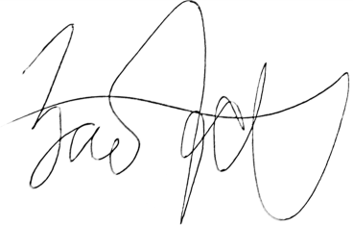
самоврядування ТНУ Ф. С. Заболотський

